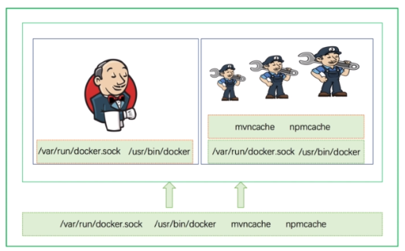

整体结构

前置条件: Linux环境（centos之类）

一、Docker安装Jenkins

1、安装Docker

修改yum源为mirrors.aliyuncs.com

安装Docker：yum install -y docker-ce.x86_64

2、安装Jenkins

从dockerhub抓取Jenkins镜像：docker pull jenkins/jenkins:lts

运行Jenkins：

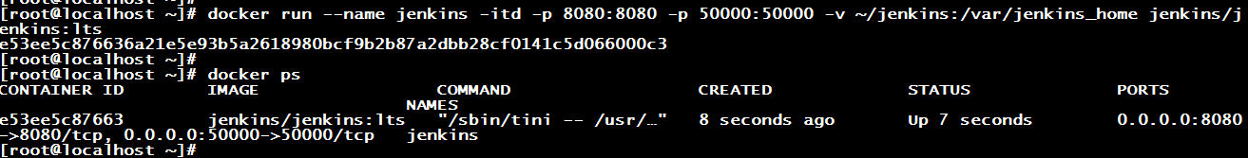

将Jenkins http8080端口映射出来，将slave5000端口暴露出来，将/jenkins_home文件挂载出来

查看jenkins运行日志：docker logs -f jenkins

修改jenkins更新源（加快插件安装速度）：

1、在jenkins下修改为国内中文jenkins源

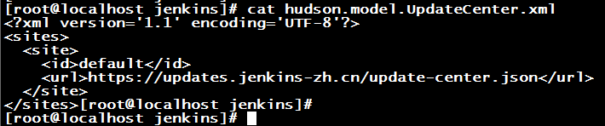

2、删除国外证书（含jenkins），增加中文证书

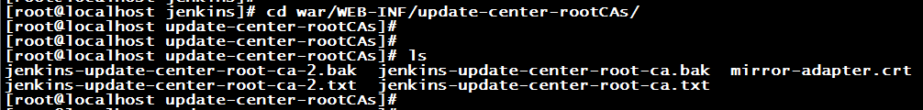

二、创建Jenkins-slave（静态）

1、固定方式创建节点

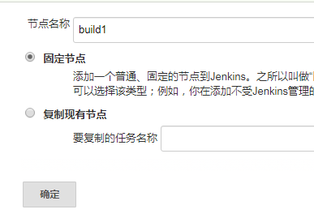

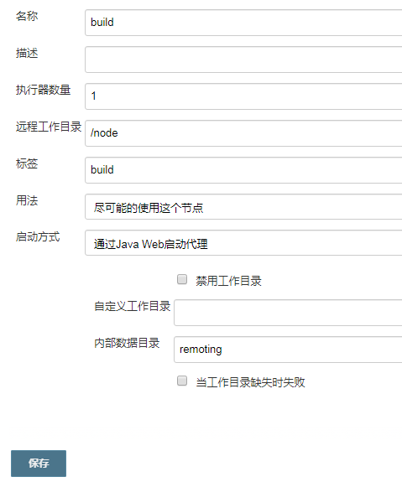

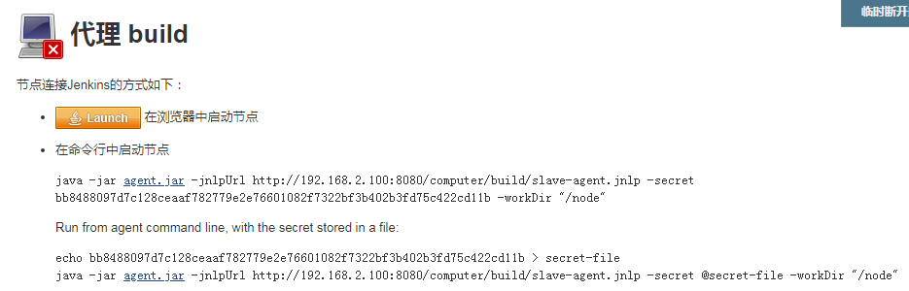

2、运行slave节点

slave节点宿主机搭建linux系统、安装Docker等，从Dockerhub抓取jenkins-slave镜像：



运行slave节点：（具体参数参照java运行方式里参数）

docker run -itd jenkinsci/jnlp-slave -url http://192.168.2.100:8080 bb8488097d7c128ceaaf782779e2e76601082f7322bf3b402b3fd75c422cd11b build

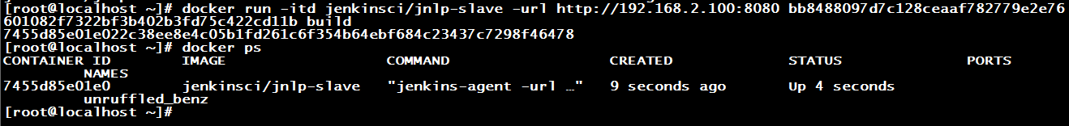

效果：

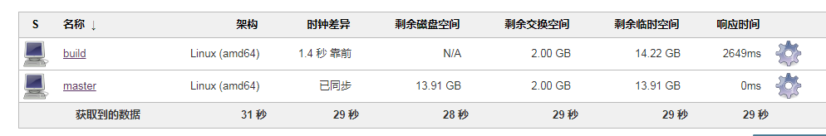

三、创建Jenkins-slave（动态-dockerNode）

前置条件:

1、 安装pipeline插件，安装docker插件

2、放开docker远程接口：动态slave配置，就是jenkins调用docker接口完成的。放开端口2375

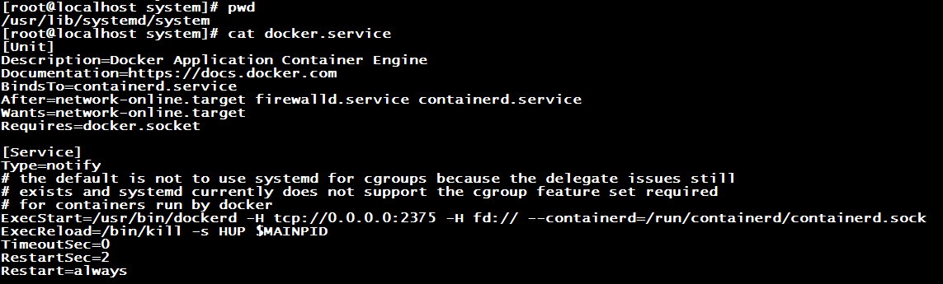

重新加载docker：



测试端口是否放开：

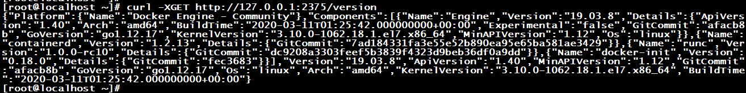

1、在pipeline语法生成Jenkinsfile

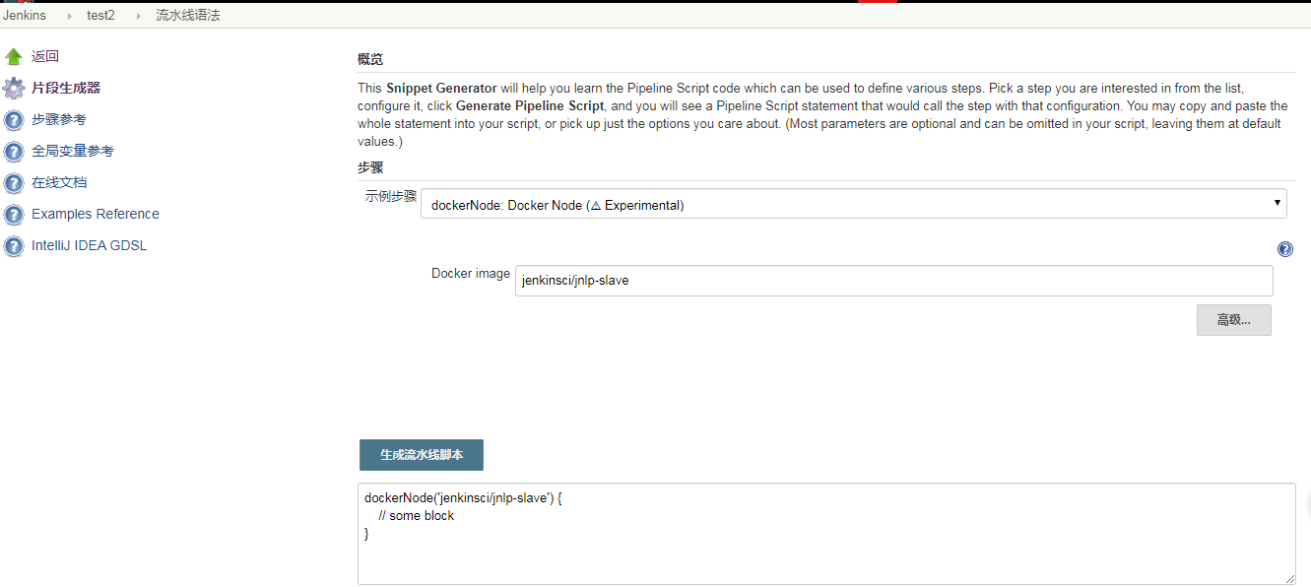

2、运行Jenkins-slave

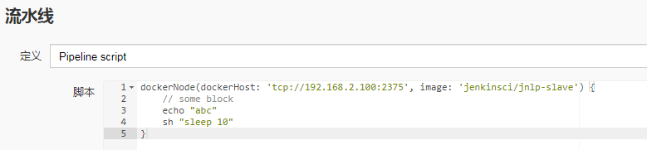

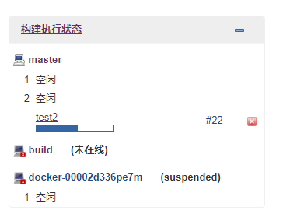

3、运行结果

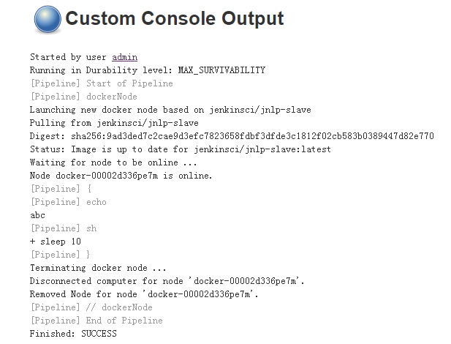

四、创建Jenkins-slave（动态-Docker云）

1、Docker云配置

在系统管理->系统配置里

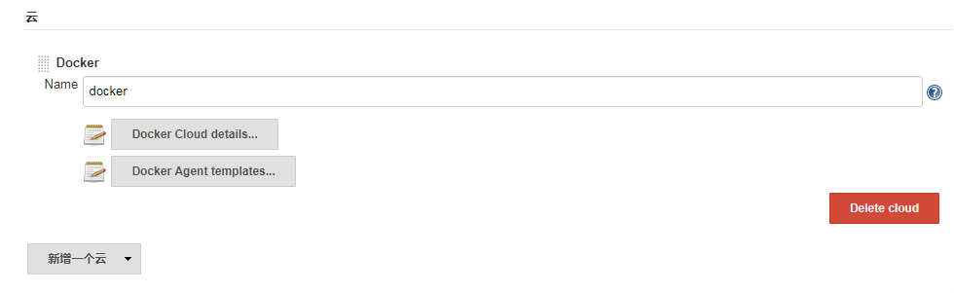

（1）Docker云详细配置

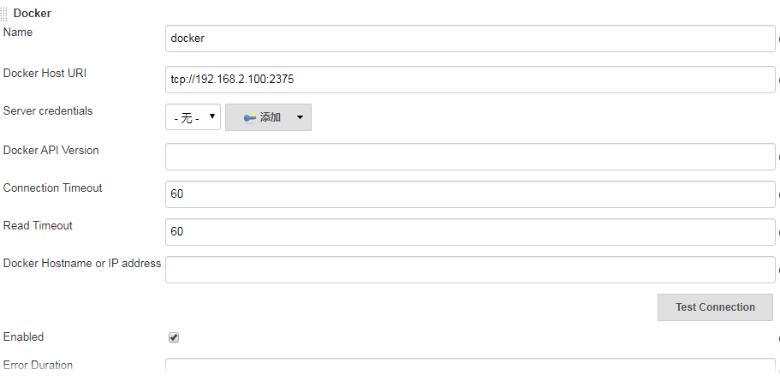

Docker host URI：docker主机信息

Connection Timeout：连接超时时间

Read Timeout：读操作超时时间（尽量调大些）

Error Duration：错误持续时间

Connection Cap：容器数量

（2）Docker代理配置

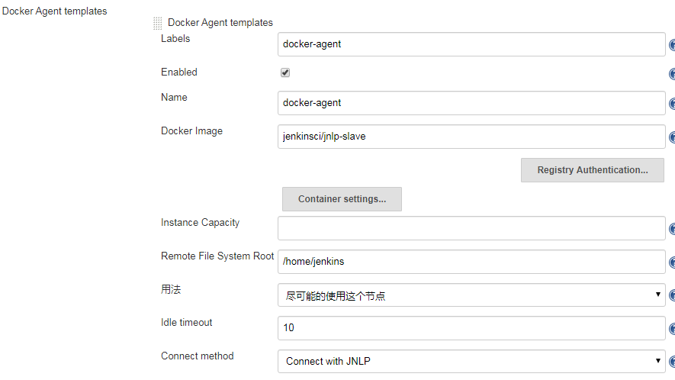

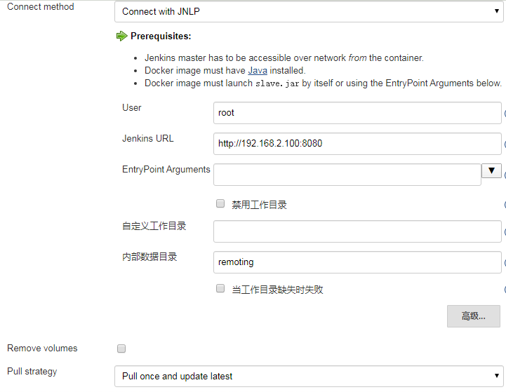

通过JNLP方式连接

2、运行Jenkins-slave

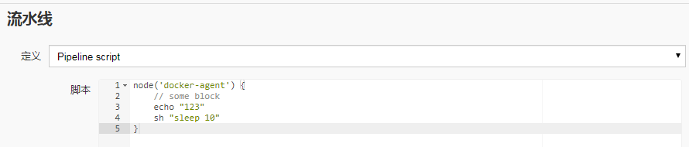

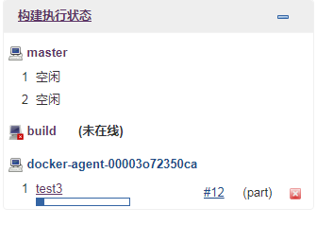

3、运行结果

